WAF攻防-信息收集&识别&被动探针&代理池&仿指纹&白名单

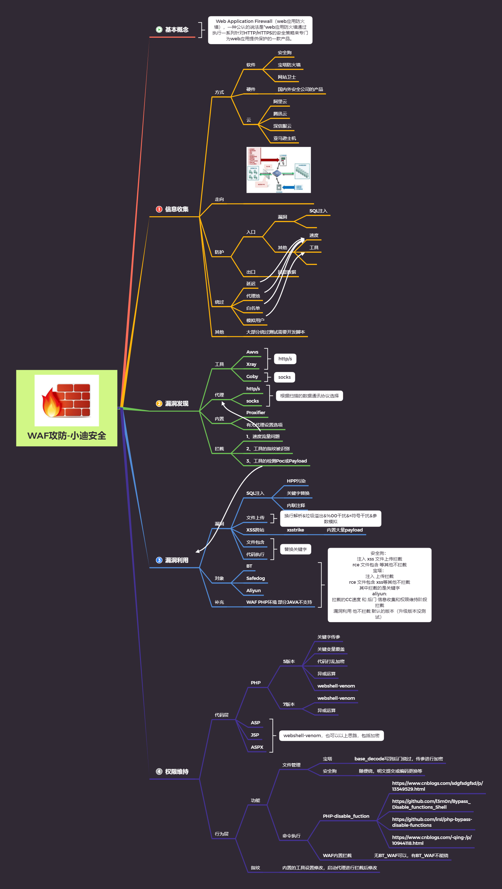 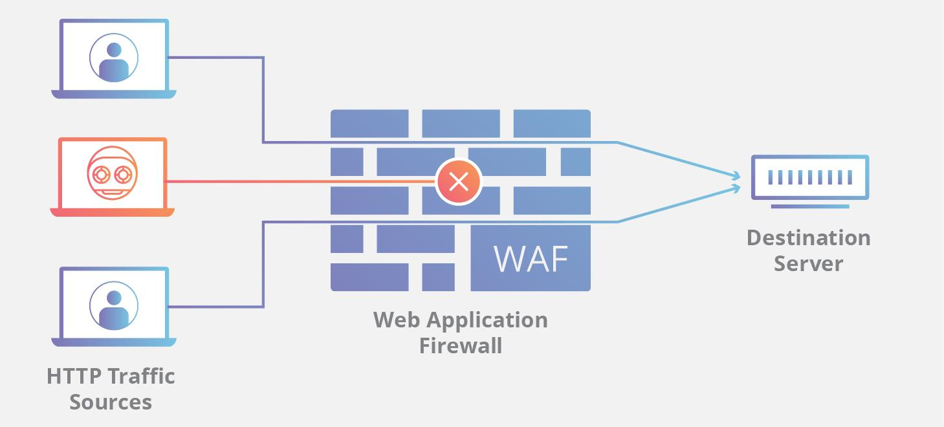 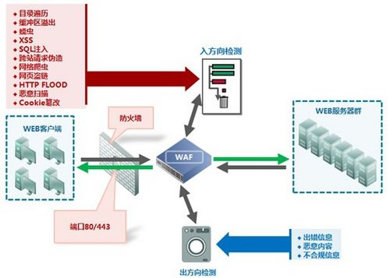

演示案例：

* 信息收集-被动扫描-黑暗引擎&三方接口
* 信息收集-目录扫描-Python代理加载脚本
* 信息收集-爬虫扫描-Awvs&Xray&Goby内置

涉及资源：

[补充：涉及录像课件资源软件包资料等下载地址](https://docs.qq.com/doc/DQ3Z6RkNpaUtMcEFr)